Вегетарианство – плюсы и минусы
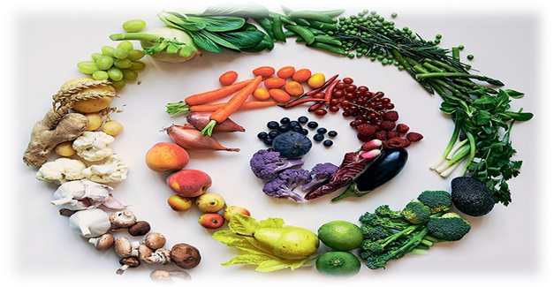Рациональное питание – это физиологически полноценное питание здоровых людей с учетом их пола, возраста, характера труда, климатических условий обитания.

Слово «вегетарианство» происходит от латинского vegetare – расти. Вегетарианство – это система питания, которая исключает из рациона мясные продукты, либо в целом продукты животного происхождения.
Различают несколько видов:
- лактоововегетарианство (с употреблением яиц и молочных продуктов);

- лактовегетарианство (с употреблением молочных продуктов);

- веганство допускает употребление продуктов только растительного происхождения, самая строгая форма – сыроедение.

Для жителей нашей страны актуальны следующие принципы здорового питания, сформулированные экспертами ВОЗ:
- употреблять разнообразные продукты, увеличить долю пищи растительного происхождения;
- есть 5 порций в день овощей и фруктов, предпочтительно в свежем виде и местного происхождения (не менее 400 г в день);
- контролировать потребление жиров (не >30% суточной энергии), особенно животных;
- заменять жирные сорта мяса и мясные продукты фасолью, бобами, чечевицей, рыбой, птицей или нежирным мясом;
- употреблять молоко и молочные продукты с низким содержанием жира.
Источником растительного белка являются крупяные и макаронные изделия, рис, картофель, бобовые, орехи. Эти продукты являются важным источником не только белка, но и углеводов, клетчатки, минеральных веществ (калий, кальций, магний) и витаминов (С, группы В, каротиноидов, фолиевой кислоты).
Если вы задумываетесь о переходе к такой системе питания, как вегетарианство, имейте в виду, что:

- при вегетарианстве необходимо использовать десятки разных видов овощей, корнеплодов, клубней, бобовых растений, листьев, стеблей, почек, зерен, цветков, фруктов и орехов (причем умело их сочетать для максимально биологически полноценного питания);
- источниками наиболее полноценного белка являются бобовые (особенно соя, чечевица, фасоль, горох) и орехи, а также много белка содержат шпинат, цветная капуста, кольраби и пшеница.
- источниками жира служат растительные масла – оливковое, подсолнечное, льняное, конопляное, горчичное, кокосовое, бобовое, кукурузное, ореховое, маковое, миндальное, хлопковое.
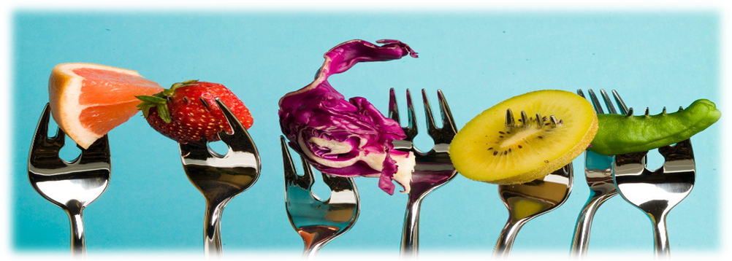Следует обратить внимание, что длительное применение ортодоксального вегетарианства или веганства с годами часто приводит к дефициту ряда микроэлементов (железа, цинка, кальция); витаминов (А, В2, В12, D) и незаменимых аминокислот. Хотя содержание кальция, железа, меди, цинка в рационах веганов количественно может быть достаточным, но усвояемость их из растительных продуктов значительно ниже, чем из животных.
Строгое вегетарианство нельзя считать рациональным питанием для детей, подростков, беременных женщин, кормящих матерей, спортсменов. Также веганство не может обеспечить повышенную потребность в легкоусвояемом кальции у женщин в период постменопаузы и у пожилых людей – высок риск развития остеопороза.

